**Kratka navodila za prijavo v video konferenčni sistem WebEx**

1. **Vstop v video-konferenco bo mogoč pol ure pred pričetkom svetovanja.**

* povezava do sobe za srečanje: <https://eun.webex.com/eun/j.php?MTID=m0241b49e54175156c6cd8c3d2eb1aaec>

1. Za uporabo video-konferenčnega sistema WebEx morate pred uporabo naložiti na svoj računalnik (npr. na namizje) ustrezen vtičnik/plug in/programček. Ob kliku na gornjo povezavo vas bo sistem sam vprašal glede te namestitve, ki jo morate sprejeti. To storite s klikom na »Download and Agree«, »Save File«, »Run« (slike 1, 2, 3). Če naletite na težave se najprej obrnite na administratorja računalnikov na vaši šoli.

**Zgoraj opisani postopek lahko izvedete uro pred pričetkom seminarja, pred tem bo link nedelujoč.**

Slika 1:

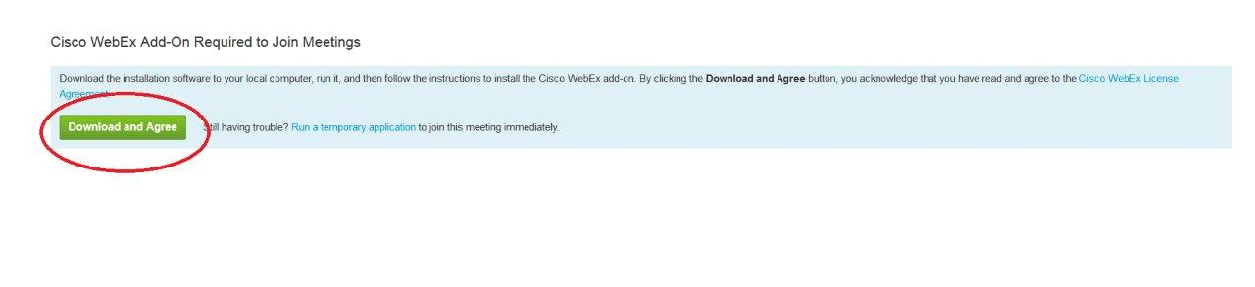

Slika 2: Slika 3:

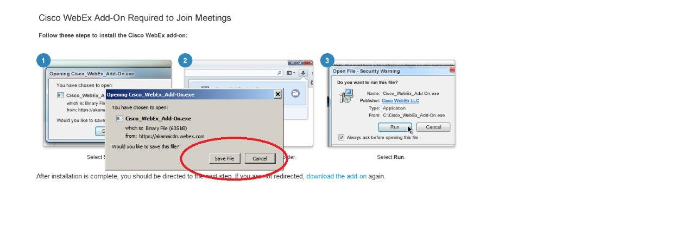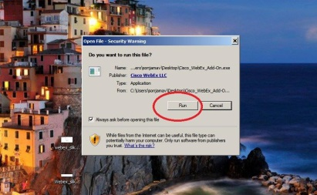

1. Ko ste pognali zahtevani program WebEx, lahko vstopite v video-konferenco. V okno »Your name« vpišete vaše **IME, PRIIMEK in ORGANIZACIJO**. V okno »Email address« vpišete vaš email naslov (slika 4).

Slika 4:

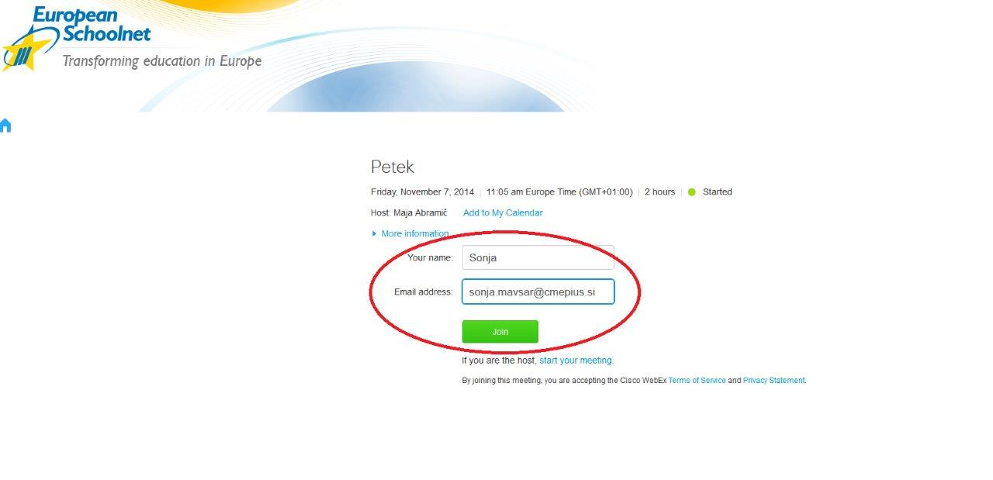

1. Sedaj se nahajate v video-konferenčnem okolju WebEx. Ob vstopu v video-konferenco :
2. potrdite, da se želite udeležiti konference »Do you want to participate? YES« in
3. vzpostavite avdio sistem s klikom na ikono »Connect to Audio« (ikona s slušalkami, skrajno levo na zaslonu). Vaše ime se bo prikazalo na seznamu udeležencev (»Participants«) (slika 5).

Slika 5

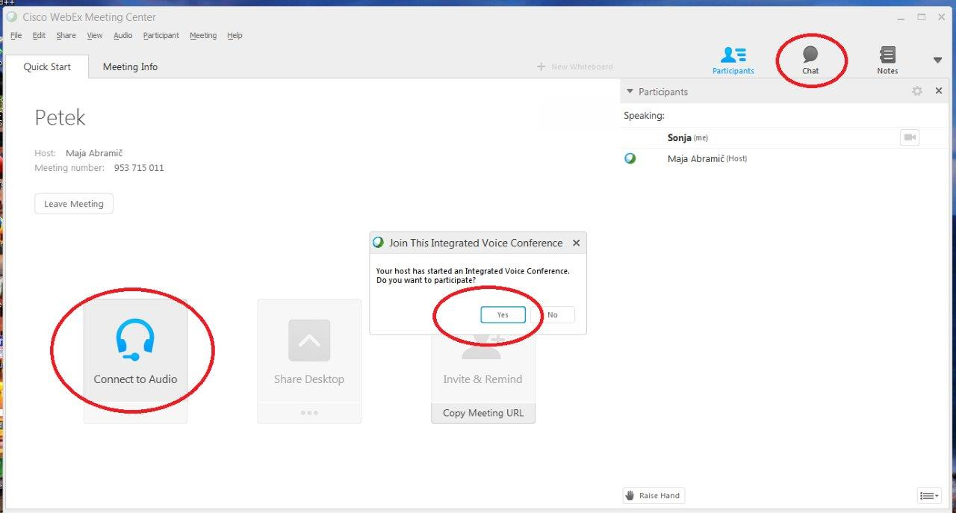

**POMEMBNI TEHNIČNI NAPOTIK!**

Pred pričetkom seminarja svetujemo, da osvežite/si namestite programa Adobe Flash Player in Javo.  
Priporočamo, da se na seminar povežete prek prenosnega ali namiznega računalnika. Odsvetujemo uporabo tablic.

**Če imate ob vstopu v video-konferenco težave (npr. z zvokom) svetujemo, da zapustite video-konferenco in se ponovno prijavite.**